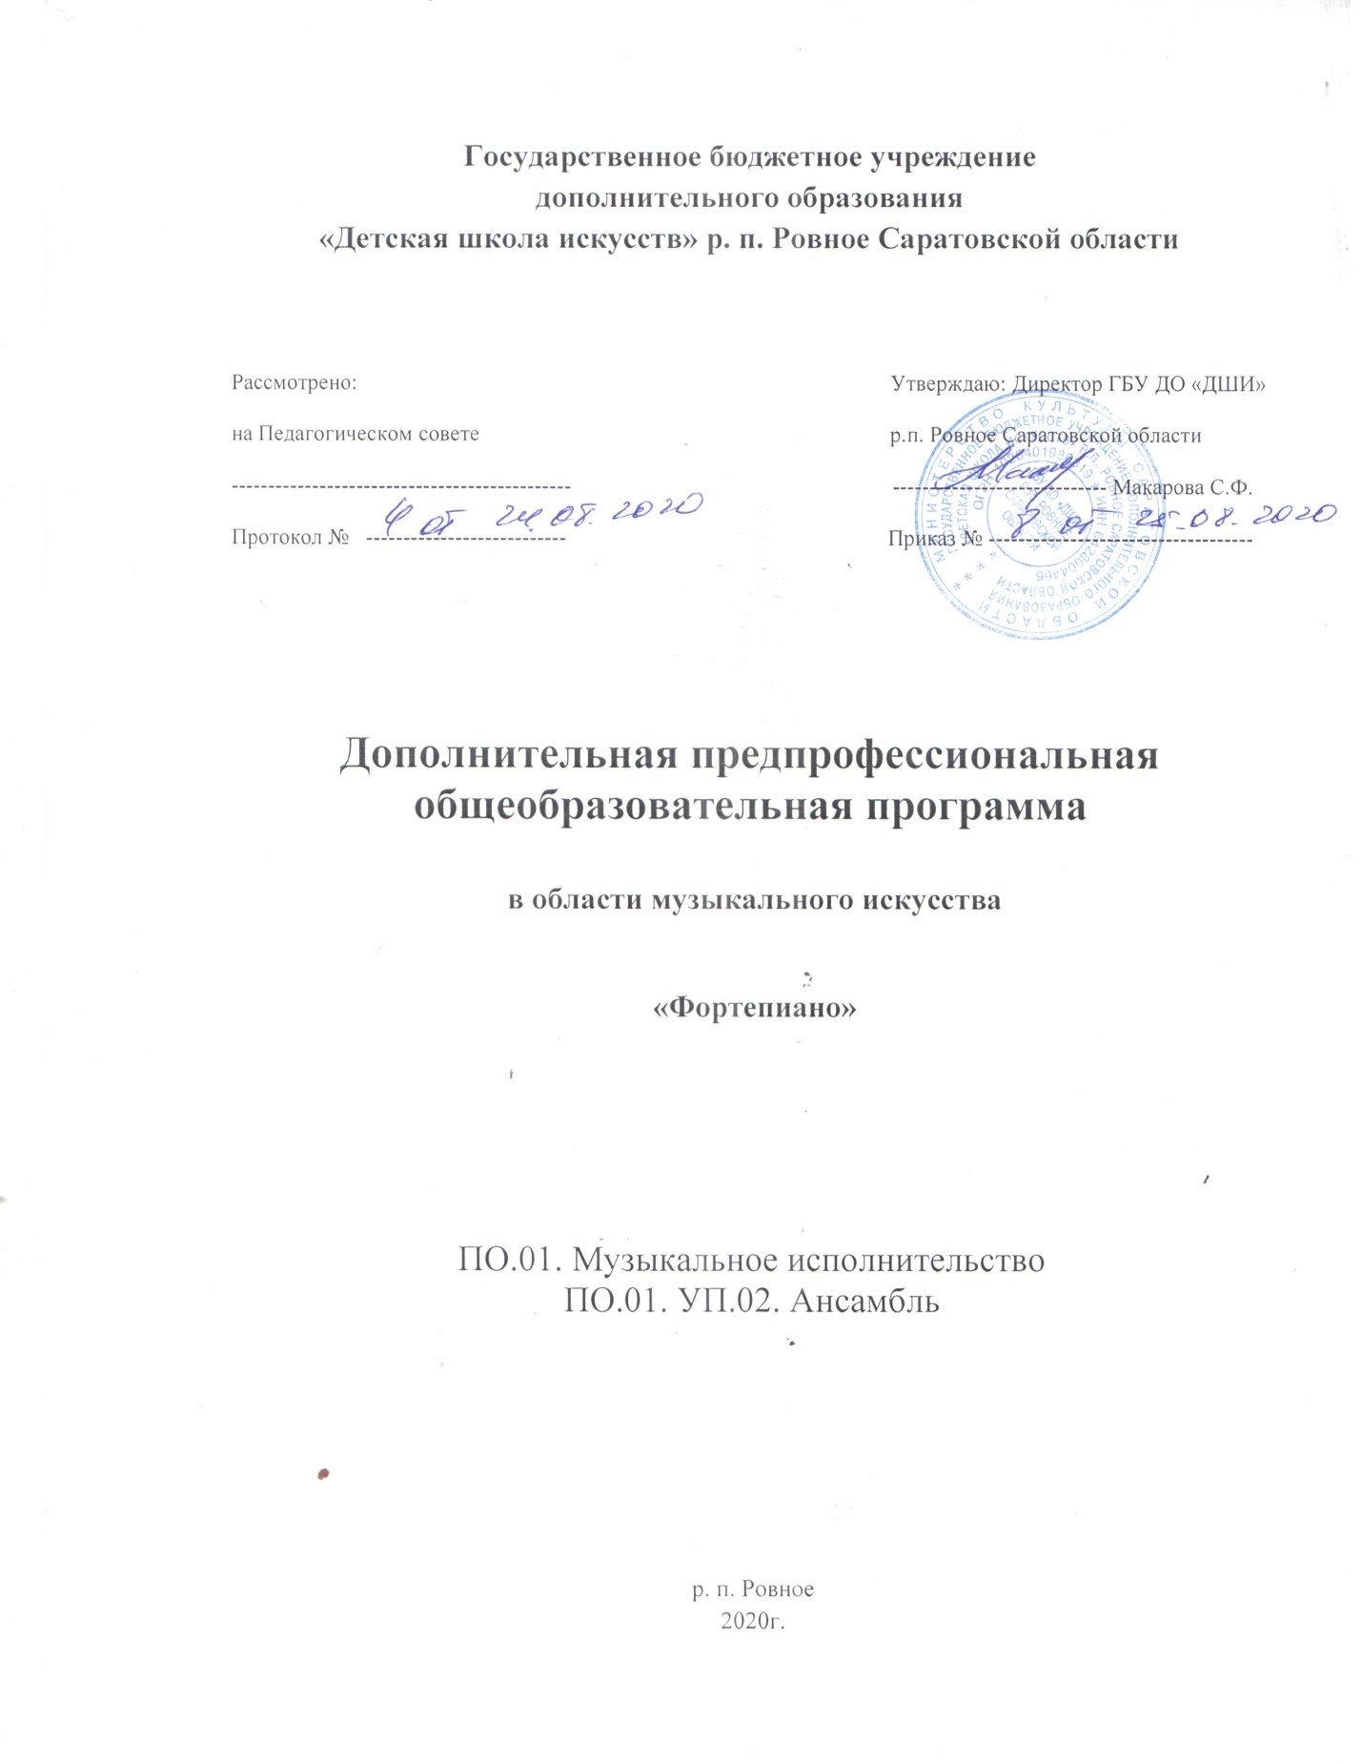

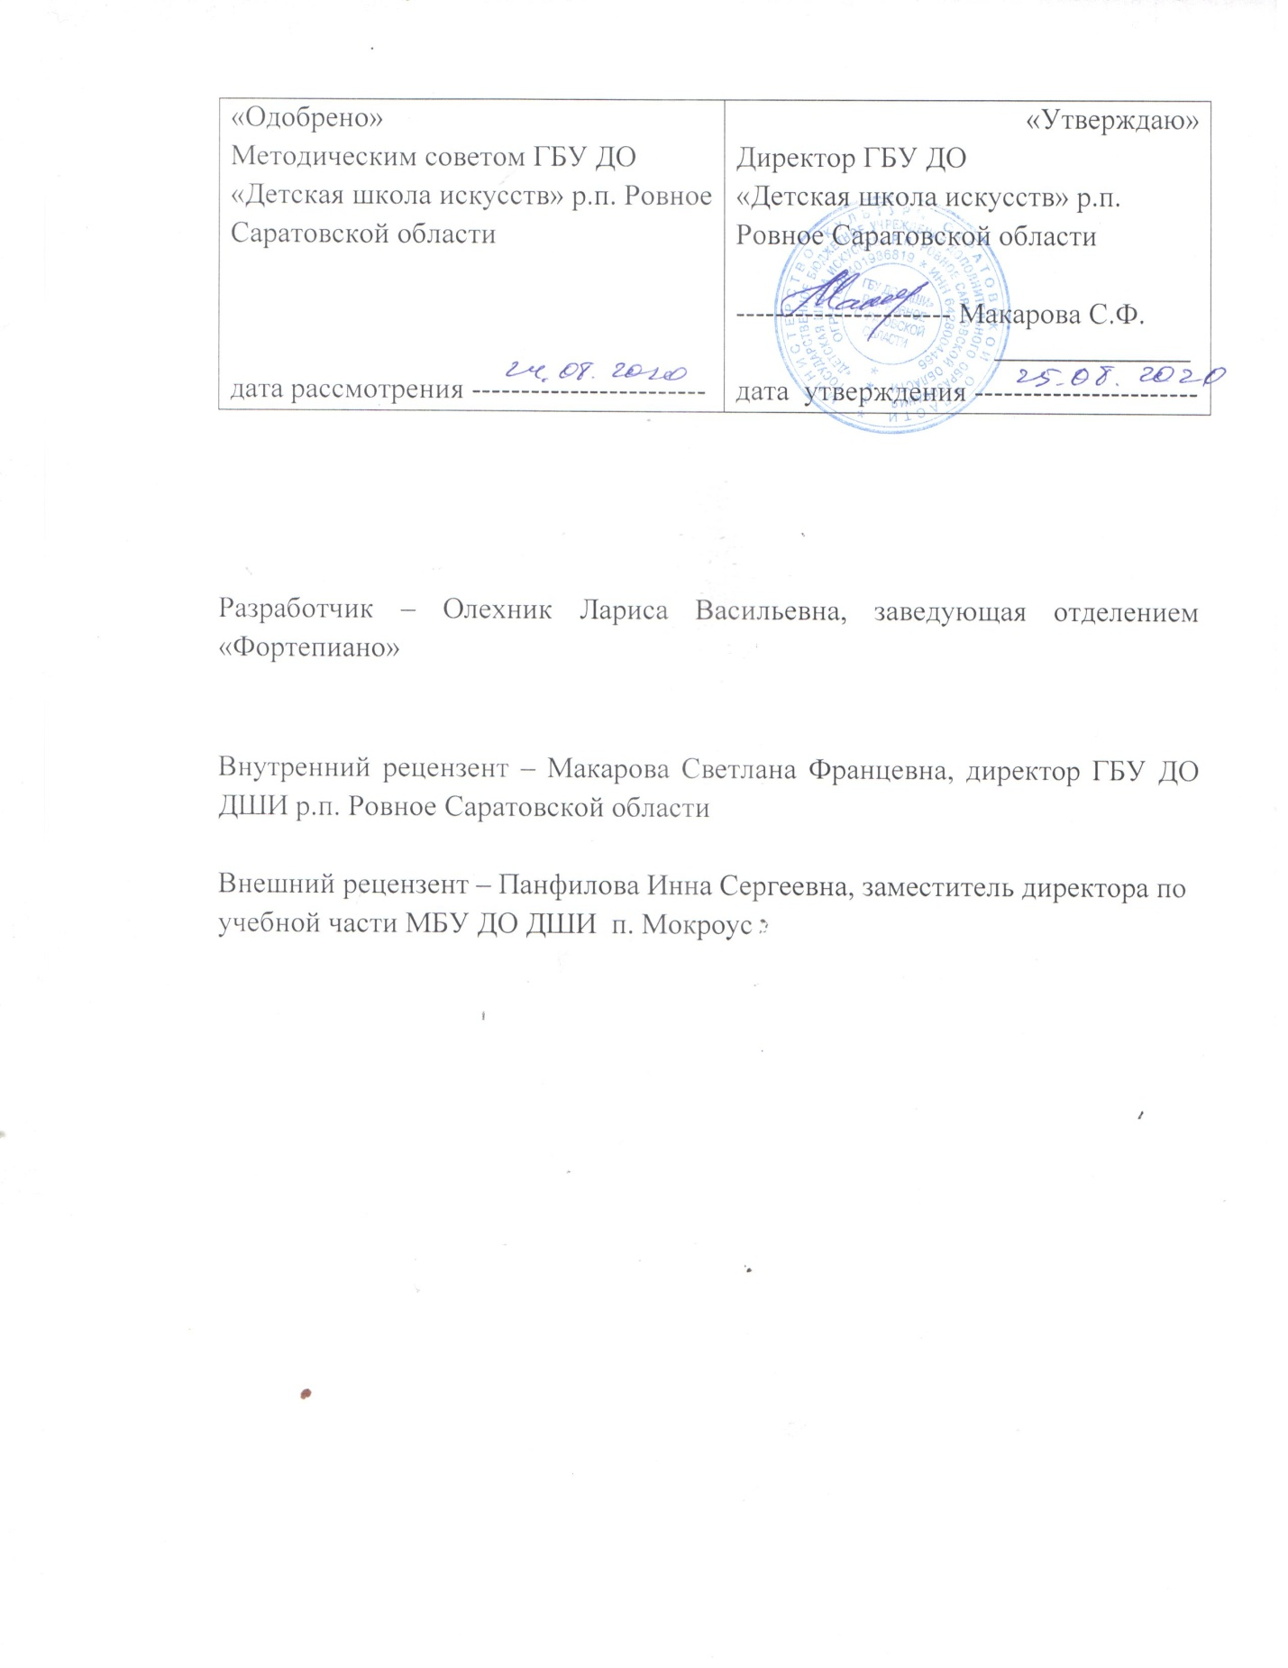

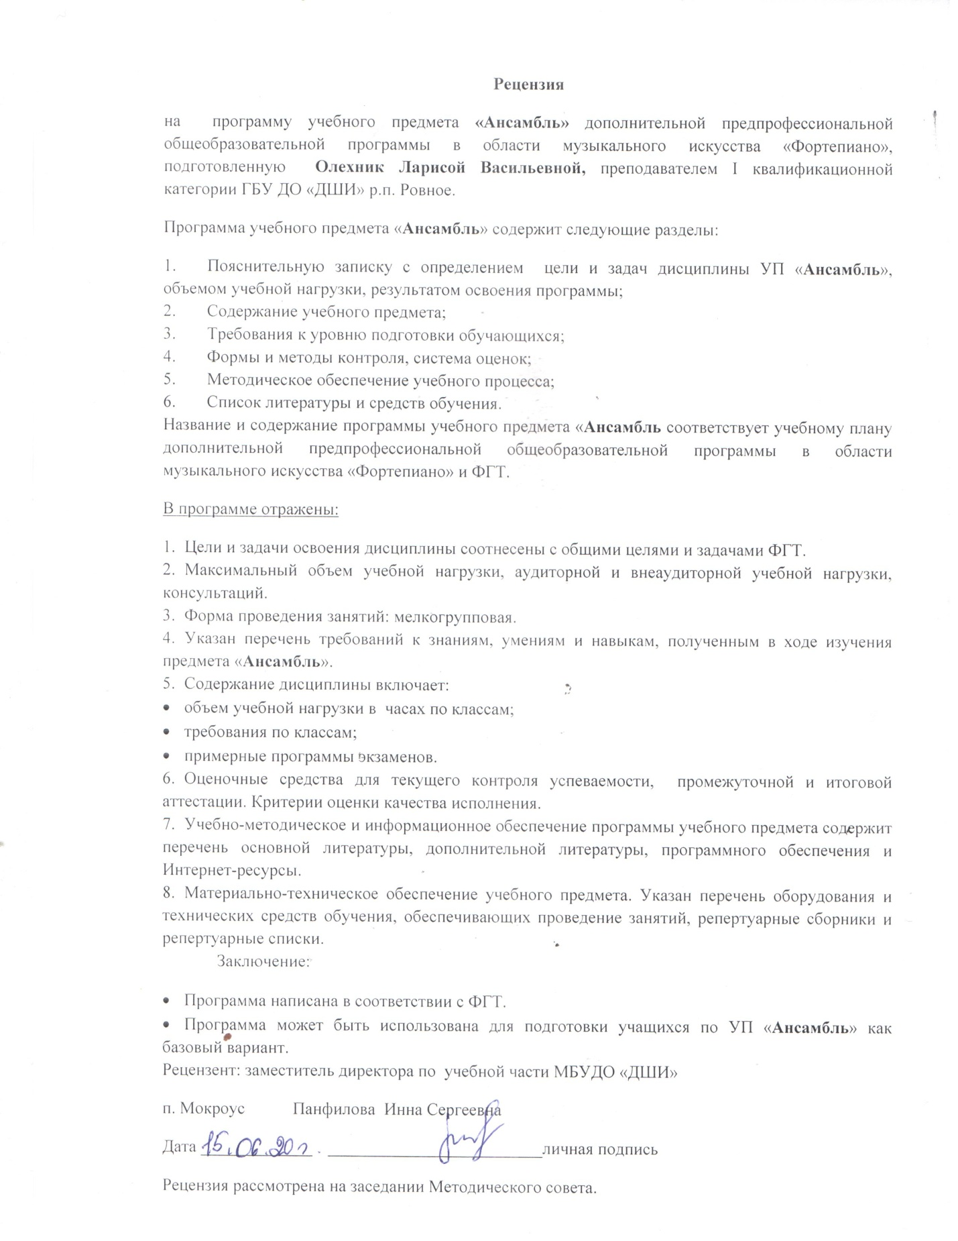

Структура программы учебного предмета

Пояснительная записка

- характеристика учебного предмета;
- срок реализации учебного предмета;
- объём учебного времени, предусмотренного учебным планом;
- форма проведения учебных занятий;
- цели и задачи учебного предмета;
- методы обучения;
- материально-технические условия реализации учебного предмета.

Содержание учебного предмета

- годовые требования по классам;
- сведения о затратах учебного времени;
- программные требования к аттестации обучающихся.

Требования к уровню подготовки обучающихся
Формы и методы контроля, система оценок

- аттестация;
- критерии оценок.

Методическое обеспечение учебного процесса

- методические рекомендации педагогическим работникам;
- рекомендации по организации самостоятельной работы обучающихся.

Список литературы и средств обучения

- примерные программы музыкальных произведений;
- примерный список репертуарных сборников;
- список рекомендуемой методической литературы.

Пояснительная записка
Рабочая программа учебного предмета «Ансамбль» является частью дополнительной предпрофессиональной программы в области музыкального искусства «Фортепиано» и разработана в соответствии с федеральными государственными требованиями.
Представленная программа предполагает знакомство с предметом и освоение навыков игры в фортепианном ансамбле с 4 по 7 класс (с учётом первоначального опыта, полученного в классе по специальности с 1 по 3 класс), а также включает программные требования дополнительного года обучения (9 класс) для поступающих в профессиональные образовательные учреждения.
Фортепианный ансамбль использует и развивает базовые навыки, полученные на занятиях в классе по специальности.
За время обучения ансамблю должен сформироваться комплекс умений и навыков, необходимых для совместного музицирования.
Знакомство учеников с ансамблевым репертуаром происходит на базе следующего репертуара: дуэты, различные переложения для 4-ручного и 2-рояльного исполнения, произведения различных форм, стилей и жанров отечественных и зарубежных композиторов.
Также как и по предмету «Специальность и чтение с листа», программа по фортепианному ансамблю опирается на академический репертуар, знакомит учащихся с разными музыкальными стилями: барокко, венской классикой, романтизмом, импрессионизмом, русской музыкой 19 и 20 века.
Работа в классе ансамбля направлена на выработку у партнёров единого творческого решения, умения уступать и прислушиваться друг к другу, совместными усилиями создавать трактовки музыкальных произведений на высоком художественном уровне.

Срок реализации программы со сроком обучения 8 лет, составляет 4 года; с дополнительным годом обучения – 5 лет.
Объём учебного времени, предусмотренный учебным планом на реализацию учебного предмета «Ансамбль»:

Таблица 1
Срок обучения / количество часов | 4 – 7 классы | 9 класс
 | Количество часов (общее на 4 года) | Количество часов (в год)
Максимальная нагрузка | 330 | 132
Количество часов на аудиторную нагрузку | 132 | 66
Количество часов на самостоятельную работу | 198 | 66
Недельная аудиторная нагрузка (в часах) | 1 | 2
Самостоятельная работа (часов в неделю) | 1,5 | 1,5
Консультации (для обучающихся 5-7 классов) | 6  (по 2 часа в год) | 2

Форма проведения учебных занятий мелкогрупповая (от 2-х человек), продолжительность урока – 45 минут. К занятиям по учебному предмету «Ансамбль» могут привлекаться как обучающиеся по данной ОП, так и по другим ОП в области музыкального искусства. Кроме того, реализация данного учебного предмета может проходить в форме совместного исполнения музыкальных произведений обучающегося с преподавателем.

Цели и задачи

Целью программы учебного предмета «Ансамбль» является развитие музыкально-творческих способностей обучающегося на основе приобретённых им знаний, умений и навыков ансамблевого исполнительства.
Задачи:
- решение коммуникативных задач (совместное творчество обучающихся разного возраста, влияющее на их творческое развитие, умение общаться в процессе совместного музицирования, оценивать игру друг друга);
- стимулирование развития эмоциональности, памяти, мышления, воображения и творческой активности при игре в ансамбле;
- формирование у обучающихся комплекса исполнительских навыков, необходимых для ансамблевого музицирования;
- развитие чувства ансамбля (чувства партнёрства при игре в ансамбле), артистизма и музыкальности;
- обучение навыкам самостоятельной работы, а также навыкам чтения с листа в ансамбле;
- приобретение обучающимися опыта творческой деятельности и публичных выступлений в сфере ансамблевого музицирования.
Методы обучения
Для достижения поставленной цели и реализации задач предмета используются следующие методы обучения:
- словесный (объяснение, беседа, рассказ);
- наглядно-слуховой (показ, наблюдение, демонстрация пианистических приёмов);
- практический (работа на инструменте, упражнения);
- эмоциональный (подбор ассоциаций, образов, художественные впечатления).
Предложенные методы работы в рамках предпрофессиональной образовательной программы являются наиболее продуктивными при реализации поставленных целей и задач учебного предмета «Ансамбль» и основаны на проверенных методиках и сложившихся традициях ансамблевого исполнительства на фортепиано.

Материально-технические условия реализации учебного предмета «Ансамбль»

Материально-техническая база образовательного учреждения «Детская школа искусств» р. п. Ровное соответствует санитарным и противопожарным нормам, нормам охраны труда.
Учебные аудитории для занятий по предмету «Ансамбль» имеют площадь не менее 12 кв. метров, звукоизоляцию и наличие двух инструментов для работы над ансамблями для 2-х фортепиано.
Имеется наличие концертного зала с концертным роялем, библиотека и фонотека. Музыкальные инструменты регулярно обслуживаются настройщиком.

Содержание

Сведения о затратах учебного времени:
Таблица 2
 | Распределение по годам обучения
Класс | 1 | 2 | 3 | 4 | 5 | 6 | 7 | 8 | 9
Продолжительность учебных занятий (в неделях) | - | - | - | 33 | 33 | 33 | 33 | - | 33
Количество часов на аудиторные занятия (в неделю) | - | - | - | 1 | 1 | 1 | 1 | - | 2
Консультации (часов в год) | - | - | - | - | 1 | 1 | 1 | - | 2
Одним из средств музыкального воспитания и развития эстетического вкуса у обучающихся является выбор ансамблевого репертуара, который должен быть разнообразным по содержанию, форме, стилю и фактуре. Важной составной частью в репертуаре обучающихся по учебной программе «Ансамбль» являются четырёхручные или для 2-х фортепиано обработки народных песен, написанные как композиторами прошлых столетий, так и обработки современных авторов; фортепианные переложения из опер, балетов, симфонических и камерных произведений русских и зарубежных композиторов; оригинальные джазовые обработки, а также музыка театра и кино.
Самостоятельная (внеаудиторная) работа обучающихся может быть использована на выполнение домашнего задания; посещение ими учреждений культуры (филармоний, театров, концертных залов и др.); подготовку к концертным выступлениям; участие в концертах, творческих мероприятиях и культурно-просветительской деятельности школы.
С целью подготовки обучающихся к зачётам, творческим конкурсам, и другим мероприятиям проводятся консультации – рассредоточено или в счёт резервного времени.
Общий объём времени на консультации со сроком реализации программы 4 года – 6 часов.

4 класс

- В течение учебного года педагог должен проработать с обучающимися 2-3 ансамбля, различных по форме и характеру:
1 произведение классической музыки;
1 произведение – обработка народной песни;
1 произведение современной музыки.
- Чтение с листа ансамблей уровня трудности 1-2 классов.
Объём учебного времени, предусмотренного учебным планом:
Максимальная нагрузка – 82,5 часа;
Обязательная аудиторная нагрузка – 33 часа;
Самостоятельная работа обучающегося – 49,5 часа.

- класс

- В течение учебного года педагог должен проработать с обучающимися 2-3 ансамбля, различных по форме и характеру:
1 произведение классической музыки;
1 произведение – обработка народной песни;
1 произведение современной музыки.
- Чтение с листа ансамблей уровня трудности 3 класса.
Объём учебного времени, предусмотренного учебным планом:
Максимальная нагрузка – 82,5 часа;
Обязательная аудиторная нагрузка – 33 часа;
Самостоятельная работа обучающегося – 49,5 часа.

- класс

- В течение учебного года педагог должен проработать с обучающимися 2-3 ансамбля, различных по форме и характеру:
1 произведение классической музыки;
1 произведение – обработка народной песни;
- произведение современной музыки.
- Чтение с листа ансамблей уровня трудности 4 класса.
Объём учебного времени, предусмотренного учебным планом:
Максимальная нагрузка – 82,5 часа;
Обязательная аудиторная нагрузка – 33 часа;
Самостоятельная работа обучающегося – 49,5 часа.

- класс

- В течение учебного года педагог должен проработать с обучающимися 2-3 ансамбля, различных по форме и характеру:
1 произведение классической музыки;
1 произведение – обработка народной песни;
- произведение современной музыки.
- Чтение с листа ансамблей уровня трудности 4-5 класса.
Объём учебного времени, предусмотренного учебным планом:
Максимальная нагрузка – 82,5 часа;
Обязательная аудиторная нагрузка – 33 часа;
Самостоятельная работа обучающегося – 49,5 часа.

9 класс

- В течение учебного года педагог должен проработать с обучающимся1-2 ансамбля – произведения классической и зарубежной музыки.
- Чтение с листа ансамблей уровня трудности 6-7 классов.
Объём учебного времени, предусмотренный учебным планом:
Максимальная нагрузка – 132 часа;
Обязательная аудиторная нагрузка – 66 часов;
Самостоятельная работа обучающегося – 66 часов.

Программные требования к аттестации обучающихся

- - 7 классы
2 полугодие (май) – зачёт: 2 произведения
9 класс

В конце учебного года обучающиеся сдают зачёт со свободной программой. Публичное выступление может приравниваться к зачёту.

Требования к уровню подготовки обучающихся

Результаты освоения программы «Фортепиано» по учебному предмету «Ансамбль» должны отражать:
- сформированный комплекс умений и навыков в области коллективного творчества – ансамблевого исполнительства, позволяющий демонстрировать в ансамблевой игре единство исполнительских намерений и реализацию исполнительского замысла;
- знание ансамблевого репертуара (музыкальных произведений, созданных для фортепианного дуэта, так и переложений симфонических, циклических – сонат, сюит, ансамблевых, органных и других произведений, а также камерно-инструментального репертуара) различных отечественных и зарубежных композиторов, способствующее формированию способности к сотворческому исполнительству на разнообразной литературе;
- знание основных направлений камерно-ансамблевой музыки – эпохи барокко, в том числе сочинений И.С. Баха, венской классики, романтизма, русской музыки 19-века;
- навыки по решению музыкально-исполнительских задач ансамблевого исполнительства, обусловленные художественным содержанием и особенностями формы, жанра и стиля музыкального произведения.

Формы и методы контроля, система оценок

Основными формами контроля успеваемости по учебному предмету «Ансамбль» являются:
- текущий контроль;
- промежуточная аттестация.
Текущий контроль осуществляется регулярно преподавателем. Оценки выставляются в журнал и дневник обучающегося. В них учитываются:
- отношение обучающегося к занятиям;
- качество выполнения заданий;
- проявление самостоятельности на уроке и во время домашней работы.
Текущий контроль успеваемости проводится в счёт аудиторного времени, предусмотренного на учебный предмет.
Промежуточная аттестация проводится один раз в год в конце второго полугодия в форме контрольного урока, зачёта, выступления в концерте или участия в каких-либо других творческих мероприятиях. Принимает зачёты и оценивает выступления учащихся комиссия, состоящая не менее чем из трёх преподавателей. Председателем является директор школы.
По итогам промежуточной аттестации обучающимся выставляется оценка «отлично», «хорошо», «удовлетворительно», «неудовлетворительно», фиксируемая в учебной документации и индивидуальном плане обучающегося. Если зачёт по учебному предмету «Ансамбль» не сдан ввиду болезни обучающегося, то ему предоставляется возможность сдачи зачёта в дополнительные сроки (при наличие медицинского документа). Промежуточная аттестация проводится за пределами аудиторных занятий.
В девятом классе продолжается совершенствование ансамблевых навыков и накопление репертуара. В конце первого полугодия обучающиеся сдают зачёт.

Критерии оценок

5+ Выступление обучающихся может быть названо концертным. Яркий артистизм, запоминающаяся интерпретация, безупречное чувство партнёрства.
5 Яркая содержательная игра. Продемонстрировано свободное владение широким арсеналом исполнительских выразительных средств, отличная фортепианная техника, культуразвукоизвлечения, чувство партнёрства, что позволяет говорить о высоком художественном уровне игры и соответствии данному периоду обучения.
5 - Продемонстрировано достаточно свободное владение инструментом, ритмическая дисциплина, чёткая артикуляция, необходимая культура звукоизвлечения, игра осмысленная, но имеются некоторые технические (либо динамические, интонационные, смысловые) неточности.
4 Хорошая игра с ясным художественно-музыкальным намерением; не всё технически проработано, имеется определённое количество погрешностей в приёмах ансамблевой игры.
4 - Игра достаточно выразительная, но разного рода ошибок больше. Наблюдаются симптомы зажатости игрового аппарата у того или иного партнёра, что сказывается на техническом уровне исполнения и качестве звукоизвлечения. Есть предположения, что недостаточно чувство партнёрства.
3 Слабое, невыразительное выступление, низкий уровень технической оснащённости, вялые художественно-музыкальные намерения, чрезмерное количество недоработок. Похоже, что исполняемой программе партнёры не уделяли должного внимания.
3 - Очень слабое выступление, нет художественно-музыкального намерения. Большое количество разного рода ошибок. Слабый уровень музыкальных и двигательных данных, отсутствие чувства партнёрства.
Методическое обеспечение учебного процесса
- Федеральные государственные требования к дополнительной предпрофессиональной общеобразовательной программе в области музыкального искусства.
- Дополнительная предпрофессиональная общеобразовательная программа в области музыкального искусства «Фортепиано» учебного предмета «Ансамбль».

Методические рекомендации преподавателям

Успеваемость обучающихся во многом зависит от целесообразно составленного плана, в котором должно быть предусмотрено последовательное и гармоничное развитие обучающихся, учтены их индивидуальные особенности, уровень общего и технического развития.
При составлении индивидуальных планов необходимо всегда учитывать большое общеобразовательное значение изучаемого репертуара в классе ансамбля. Знакомясь через произведения с такими личностями как Моцарт, Бетховен, Чайковский, Рахманинов и др. позволит обучающимся связать их творчество с эстетическими проблемами. Не надо доказывать, насколько велико воздействие классической музыки на формирование всего духовного облика обучающихся, важно научить их понимать и любить эту музыку – знакомить с фортепианными переложениями из опер, балетов, симфонических и камерных произведений русских и зарубежных композиторов.
Важной составной частью в репертуаре обучающихся по учебному предмету «Ансамбль» должны стать четырёхручные обработки народных песен, в которых нашли продолжение традиции Лядова, Балакирева и Чайковского. В настоящее время народно-песенный материал используется в репертуаре по специальности незаслуженно мало. Этот пробел можно восполнить на уроках ансамбля, где использование образцов народной музыки поможет расширить сферу учебного воспитательного воздействия и поможет пробудить устойчивый интерес к музыкальному фольклору. Это могут быть обработки народных песен, написанные как композиторами прошлых столетий, так и оригинальные обработки современных авторов.
Обучающийся должен осваивать и язык современной музыки, как отечественной, так и зарубежной. Современная музыка, если она по-настоящему образна и талантлива, воспринимается ребёнком не хуже, чем классика, несмотря на необычайный, а подчас довольно сложный музыкальный язык.
Украшением репертуара по ансамблю могут стать оригинальные джазовые обработки, а также музыка театра и кино в переложении для фортепиано в четыре руки или двух фортепиано.
Таким образом, целесообразный подбор художественно-педагогического репертуара, составление правильно методически продуманных индивидуальных планов по учебному предмету «Ансамбль» является неотъемлемым условием успешной работы педагога.
Одна из главных задач преподавателя по предмету «Ансамбль» - подбор учеников-партнёров. Они должны обладать схожим уровнем подготовки в классе специальности. Предметом постоянного внимания преподавателя должна являться работа над синхронностью в исполнении партнёров, работа над звуковым балансом их партий, одинаковой фразировкой, агогикой, штрихами, интонациями, умением вместе начать фразу и вместе закончить её.
Необходимо вместе с учениками анализировать форму произведения, чтобы отметить крупные и мелкие разделы, которые прорабатываются учениками отдельно.
Техническая сторона исполнения у партнёров должна быть на одном уровне. Отставание одного из них будет очень сильно влиять на общее художественное впечатление от игры. В этом случае требуется более серьёзная индивидуальная работа.
Важной задачей преподавателя в классе ансамбля должно быть обучение учеников самостоятельной работе: умению отрабатывать проблемные фрагменты, уточнять штрихи, фразировку и динамику произведения. Самостоятельная работа должна быть регулярной и продуктивной. Сначала ученик работает индивидуально над своей партией, затем с партнёром. Важным условием успешной игры становятся совместные регулярные репетиции с преподавателем и без него.
В начале каждого полугодия преподаватель составляет индивидуальный план для учащихся. При составлении индивидуального плана следует учитывать индивидуально-личностные особенности и степень подготовки учеников. В репертуар необходимо включать произведения, доступные по степени технической и образной сложности, высокохудожественные по содержанию, разнообразные по стилю, жанрам, форме и фактуре. Партнёров следует менять местами в ансамбле, чередовать исполнение 1 и 2 партии между разными учащимися.

Методические рекомендации по организации самостоятельной работы обучающихся.
С учётом того, что образовательная программа «Фортепиано» содержит одновременно три предмета, связанные с исполнительством на фортепиано, учащийся должен разумно распределять время своих домашних занятий. Учащийся должен тщательно выучить свою индивидуальную партию, обращая внимание не только на нотный текст, но и на все авторские указания, после чего следует переходить к репетициям с партнёром по ансамблю. После каждого урока с преподавателем ансамбль необходимо вновь репетировать, чтобы исправить указанные преподавателем недостатки в игре. Желательно самостоятельно ознакомиться с партией партнёра по ансамблю. Важно вместе обсуждать свои творческие намерения. Индивидуальная домашняя
работа, а также работа с партнером может проходить в несколько приёмов и должна строиться в соответствии с рекомендациями преподавателя по классу ансамбля.

Примерные программы, рекомендуемые для исполнения на зачётах
4 класс

- Чайковский П. «Вальс» из балета «Спящая красавица»
Фрид Г. «Чешская полька»
- Бах И.С. « Шутка»
Азарашвили В. «Вальс»
- Сметана Б. «Анданте»
Дмитриев Г. «Дразнилка»
- Глинка М. «Краковяк» из оперы «Жизнь за царя»
Шостакович Д. «Шарманка»
- Шуберт Ф. «Музыкальный момент»
Эленгтон Д. «Караван»
5 класс
- Бетховен Л. «Менуэт»
Бороздин А. «Половецкая пляска с хором»
- Григ Э. «Песня Сольвейг»
Брамс Й. «Венгерский танец № 3»
- Моцарт В. «Ария Фигаро»
Аренский А. «Кукушка»
- Гершвин Дж. «Колыбельная»
Штраус Й. «Полька»
6 класс
- Рахманинов С. «Итальянская полька»
Шуберт Ф. «Марш»
- Бах И.С. «Полонез»
Чайковский П. «Танец пастушков»
- Н. Римский-Корсаков «Отрывок» из оперы «Сказка о царе Салтане»
Родригес Х. «Кумпарсита»
- Безе Ж. «Кукла» из цикла «Детские игры»
Джоплин С. «Артист эстрады». Регтайм.

7 класс
- Бах И.С. «Сарабанда»
Аренский А. «Кукушка»
- Н. Римский-Корсаков «Шествие царя Берендея»
Брамс Й. «Венгерский танец № 5»
- Глюк К. «Гавот»
Глинка М. «Рондо Антониды» из оперы «Иван Сусанин»
- Чайковский П. «Как со горки со горы»
Хромушин О. «Джайв» в форме блюза
9 класс
- И. С. Бах «Гавот» из английской сюиты соль минор
Равель М. «Разговор Красавицы и Чудовища»
- Прокофьев С. «Гавот» из «Классической симфонии»
Казелла А. «Маленький марш» из цикла «Марионетки»
- Бородин А. «Хор половецких девушек» из оперы «Князь Игорь»
Шмитц М. «Лабиринт»

Репертуарный план
4 класс
Агафонников Н. «Русский танец»
Шостакович Д. «Колыбельная»
Р. н. п. «Коровушка» в обр. И. Берковича
Захаров Э. « Там за рекой»
Варламов А. «На заре ты её не буди»
Хренников Т. «Колыбельная Светланы»
Петри А. «Сицилиана»
Брамс И. «Колыбельная песня»
Шуберт Ф. «Вальс»
Зив М. «Мы шагаем»
Бетховен Л. «Немецкий танец»

5 класс
Чайковский П. «Танец маленьких лебедей» из балета «Лебединое озеро»
Бетховен Л. «Марш» из музыки к пьесе «Афинские развалины»
Легран М. «Французская тема»
Зив М. «Веретено»
Дмитриев Г. «Дразнилка»
Фрид Г. «Весёлая прогулка»
Фрид Г. «Чешская полька»
Азарашвили В. «Вальс»
И. С. Бах Скерцо «Шутка»
Сметана Б. «Анданте»
К. М. Вебер «Марш»
К. М. Вебер «Пьеса»
Шостакович Д «Шарманка»
Брамс Й. «Венгерский танец №3»

6 класс
Глинка М. «Краковяк» из оперы «Жизнь за царя»
Элингтон Д. «Краковяк»
Шуберт Ф. «Музыкальный момент»
Чайковский П. «Вальс» из балета «Спящая красавица»
Эшпай А. «Песенка шофёра»
Родригес Х. «Кумпарсита»
Хренников Т. «Московские окна»
Прокофьев С. «Вальс» из балета «Золушка»
Рахманинов С. «Русская песня»
Н. Римский – Корсаков «Восточный романс»
Бородин А. «Половецкая пляска с хором» из оперы «Князь Игорь»
Чайковский П. «Хор и пляска крестьян»
Моцарт В. «Ария Фигаро» из оперы «Свадьба Фигаро»

7 класс
Бетховен Л. «Менуэт» из Септета
И. С. Бах «Рондо» из сюиты №2
И. С. Бах «Ария» из кантаты №14
Глюк К. «Гавот»
Аренский А. «Кукушка» из цикла «Шесть детских пьес»
Брамс Й. «Венгерский танец №5»
Штраус Р. «Полька»
Гершвин Дж. «Колыбельная» из оперы «Порги и Бесс»
Григ Э. «Песня Сольвейг»
Хромушин О. «Играем свинг»
Маккартни П. «Вчера»
Дашкевич В. «Увертюра» из к/ф «Приключения Шерлока Холмса и доктора Ватсона»
Шмитц М. «Заводные буги»
Шмитц М. «Ночная фиалка»

9 класс

Бородин А. «Хор половецких девушек» из оперы «Князь Игорь»
Прокофьев С. «Гавот» из «Классической симфонии»
И. С. Бах «Гавот» из английской сюиты соль минор
Безе Ж. «Кукла» из цикла «Детские сцены»
Чайковский П. «Вальс цветов» из балета «Щелкунчик»
Равель М. «Разговор Красавицы и Чудовища» из цикла «Моя матушка гусыня»
Казенин В. «Наталья Николаевна» из сюиты «А. С. Пушкин. Страницы жизни»
Казелла А. «Маленький марш» из цикла «Марионетки»
Шмитц М. «Принцесса танцует вальс»

Список репертуарных сборников

- Альбом фортепианных ансамблей для ДМШ. Сост. Ю. Доля, Ростов, «Феникс», 2005 г.
- Ансамбли. Средние классы. Вып. 6 и 13, Москва, «Советский композитор», 1973 г.
- Ансамбли. Старшие классы. Вып. 6, Москва, «Советский композитор», 1982 г.
- Бизе Ж. «Детские игры». Сюита для фортепиано в 4 руки. Москва, «Музыка»,2011 г.
- Барсукова С. «Вместе весело шагать», Ростов, «Феникс», 2003 г.
- Гудова Е. Хрестоматия по фортепианному ансамблю. Вып. 3. Москва, «Классика – 21 век»
- Современные мелодии и ритмы. Фортепиано в 4 руки, 2 фортепиано. Учебное пособие. Сост. Г. Мамон, «Композитор», С-Пб., 2012 г.
- «За клавиатурой вдвоём». Альбом пьес для фортепиано в 4 руки. Сост. А. Бахчиев, Е. Сорокина, Москва, «Музыка», 2008 г.
- Золотая библиотека педагогического репертуара. Нотная папка пианиста. Ансамбли. Старшие классы. Москва, «Дека»,2002 г.
- «Играем с удовольствием». Сборник фортепианных ансамблей в 4 руки. СПб, «Композитор», 2005 г.
- «Играем вместе». Альбом лёгких переложений в 4 руки. Москва, «Музыка», 2001 г.
- Концертные обработки для фортепиано в 4 руки. Москва, «Музыка», 2010 г.
- Сен-Санс К. «Карнавал животных». Переложение для двух фортепиано», Москва, «Музыка», 2006 г.
- Смирнова Н. Ансамбли для фортепиано в 4 руки. Ростов, «Феникс», 2006 г.
- Хрестоматия фортепианного ансамбля. Сост. Е. Лепина, СПб, «Композитор», 2012 г.
- Хрестоматия для фортепиано в 4 руки. Младшие классы ДМШ. Сост. Н. Бабасян, Москва, «Музыка», 2011 г.
- Хрестоматия для фортепиано в 4 руки. Средние классы ДМШ. Сост. Н. Бабасян, Москва, «Музыка», 2011 г.
- Хрестоматия фортепианного ансамбля. Москва, «Музыка», 1994 г.
- Хрестоматия фортепианного ансамбля. Вып. 1, СПб, «Композитор», 2006 г.
- Фортепианного ансамбля. Старшие классы ДМШ. Вып. 1, СПб, «Композитор», 2006 г.
- Чайковский П. «Времена года». Переложение для фортепиано в 4 руки. Москва, «Музыка», 2011 г.
- Чайковский П. «Детский альбом». Переложение для фортепиано в 4 руки. Ростов, «Феникс», 2012 г.
- Альбом фортепианных ансамблей. Для средних и старших классов ДМШ. Ростов, «Феникс», 2005 г.
- Хромушин О. «Лунная дорожка». Джазовые пьесы для фортепиано в 4 руки. Сост. С. Барсукова 2-5 классы ДМШ. Ростов, «Феникс», 2003 г.

Список рекомендуемой методической литературы

- Готлиб А. «Заметки о фортепианном ансамбле. Музыкальное исполнительство. Вып. 8, Москва, 1983 г.
- Готлиб А. «Основы ансамблевой техники». Москва, 1971 г.
- Готлиб А. «Фактура и тембр в ансамблевом произведении». Музыкальное искусство. Вып. 1, Москва, 1976 г.
- Лукьянова Н. «Фортепианный ансамбль: композиция, исполнительство, педагогика». Москва, ЭПТА, 2001 г.
- Сорокина Е. « Фортепианный дуэт». Москва, 1988 г.
- Тайманов И. «Фортепианный дуэт: современная жизнь жанра. Журнал «Пиано форум» № 2, 2011 г.

